Programme de la journée
du jeudi 18 juin 2020 : CE2
Voici les activités que vous pouvez réaliser chez vous.
Dictée 3 (semaine 7 - période 5) : dictée écrite à l’imparfait de l’indicatif et au passé composé.
« Le grand sorcier est entré dans la grande salle du château.
Il poussait de terribles cris.
Il a jeté des sortilèges sur les invités et il est reparti très vite. »

- Mathématiques : calcul
Les tables de 8 et 9.
Je calcule :
8 x 4 =
9 x 6 =
8 x 5 =
8 x 6 =
10 x 8 =
4 x 9 =
5 x 9 =
2 x 9 =
3 x 8 =
3 x 9 =

- Mathématiques : problèmes additifs et soustractifs.
Utiliser l’addition et la soustraction pour résoudre des problèmes.
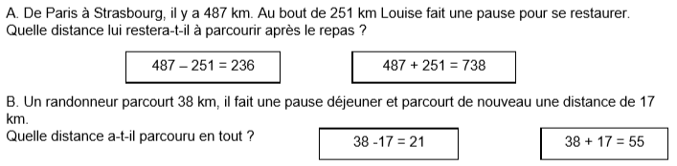
- Colorie l’opération qui permet de résoudre ce problème.

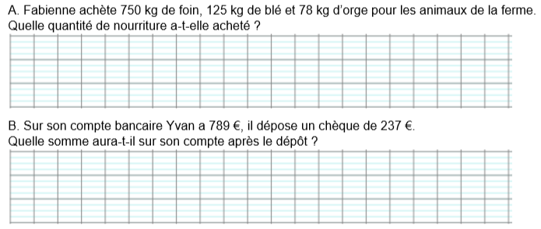
- Résoudre des problèmes additifs.
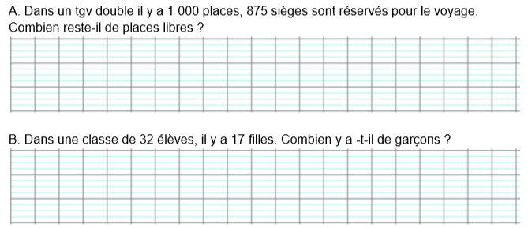
- Résoudre des problèmes soustractifs.
- Conjugaison
- Conjugue le verbe venir aux temps indiqués :
Imparfait (passé) | Présent | Futur
Je  Tu  Il  Nous  Vous  Elles | Je  Tu  Il  Nous  Vous  Elles | Je  Tu  Il  Nous  Vous  Elles
- Conjugue le verbe manger aux temps indiqués :
Imparfait (passé) | Présent | Futur
Je  Tu  Il  Nous  Vous  Elles | Je  Tu  Il  Nous  Vous  Elles | Je  Tu  Il  Nous  Vous  Elles
- Transforme ces phrases en remplaçant « il » par « ils ».
- Hier, il est parti après la récréation.

…………………………………………………………………………………………………………………………………………………
- Il voulait aller jouer au football.

…………………………………………………………………………………………………………………………………………………

- Lecture : Je lis des écrits fonctionnels :
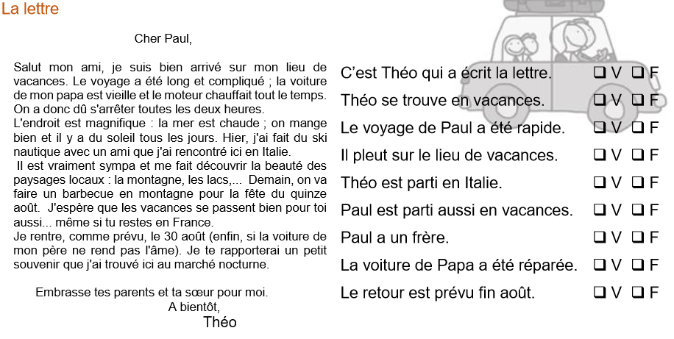
- Lis ce document et coche les affirmations (vrai ou faux).
- Dans la lettre de la question 1, relève 5 verbes conjugués et donne leur infinitif.
…………………………………………………………………………………………………………………………………………………
………………………………………………………………………………………………………………………………………………..
…………………………………………………………………………………………………………………………………………………
…………………………………………………………………………………………………………………………………………………
- Dans la lettre de la question 1, relève deux verbes à l’infinitif.
…………………………………………………………………………………………………………………………………………………
- Dans la lettre de la question 1, relève 5 noms communs.
…………………………………………………………………………………………………………………………………………………
…………………………………………………………………………………………………………………………………………………
- Dans la lettre de la question 1, relève deux adjectifs.
…………………………………………………………………………………………………………………………………………………

